PROJE 1: VERİTABANI PERFORMANS OPTİMİZASYONU VE İZLEME
Veritabanı: NYCTaxi_Sample | Platform: MS SQL Server (LocalDB)

1. Giriş
Bu proje kapsamında New York City taksi yolculuk verilerini içeren NYCTaxi_Sample veritabanı kullanılmıştır. Veritabanı üzerinde performans analizi yapılarak sorgu optimizasyonu, indeks yönetimi, Dynamic Management Views (DMV) ile izleme ve erişim yönetimi konuları uygulanmıştır.

Veritabanı 1.703.957 gerçek taksi yolculuk kaydı içermekte olup bu büyüklük, performans testleri açısından gerçekçi bir ortam sağlamaktadır.

Proje aşağıdaki konuları kapsamaktadır:
- Veritabanı izleme: Dynamic Management Views (DMV) ile sorgu performansını izleme
- İndeks yönetimi: Doğru indekslerin oluşturulması ve gereksiz indekslerin kaldırılması
- Sorgu iyileştirme: Yavaş sorguların analiz edilmesi ve optimize edilmesi
- Veri yöneticisi rolleri: Farklı kullanıcı rolleri için erişim yönetimi

Araç / Teknoloji | Açıklama
Microsoft SQL Server | LocalDB (SQL Server 15.0.4382)
SSMS | SQL Server Management Studio 22
Veritabanı | NYCTaxi_Sample
Kayıt Sayısı | 1.703.957 satır

2. Veritabanı Tanıtımı
NYCTaxi_Sample veritabanı, 2013 yılına ait New York taksilerine ait yolculuk kayıtlarını barındırmaktadır. Tablo yapısı, sütun isimleri ve kayıt sayısı aşağıda incelenmiştir.

2.1 Tablo Yapısı
SELECT TABLE_NAME FROM INFORMATION_SCHEMA.TABLES
WHERE TABLE_TYPE = 'BASE TABLE';

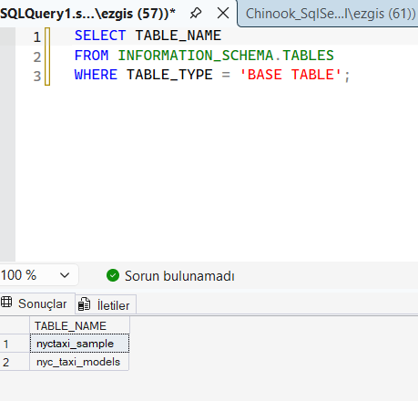
Şekil 1 – Veritabanındaki tablolar

2.2 Kayıt Sayısı
SELECT COUNT(*) AS ToplamKayit FROM nyctaxi_sample;

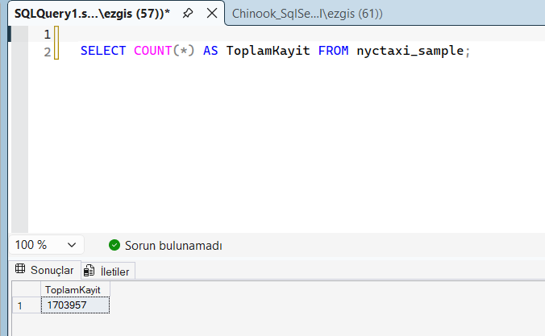
Şekil 2 – Toplam 1.703.957 kayıt

2.3 Örnek Veri
SELECT TOP 10 * FROM nyctaxi_sample;

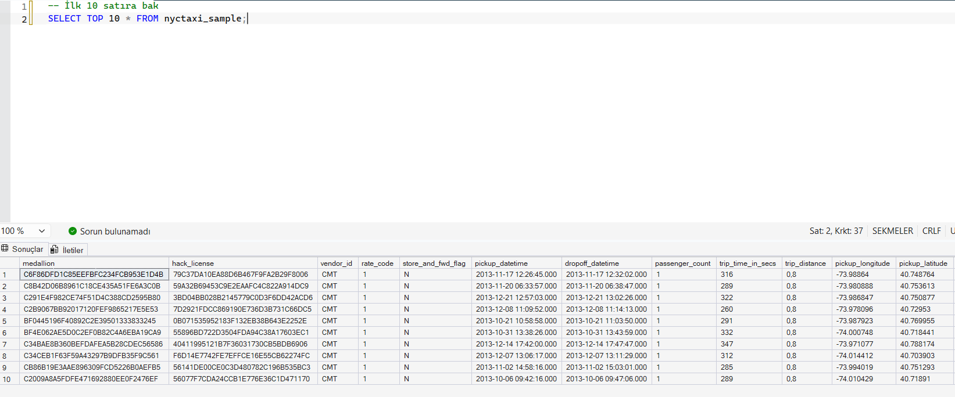
Şekil 3 – İlk 10 kayıt (sol sütunlar)
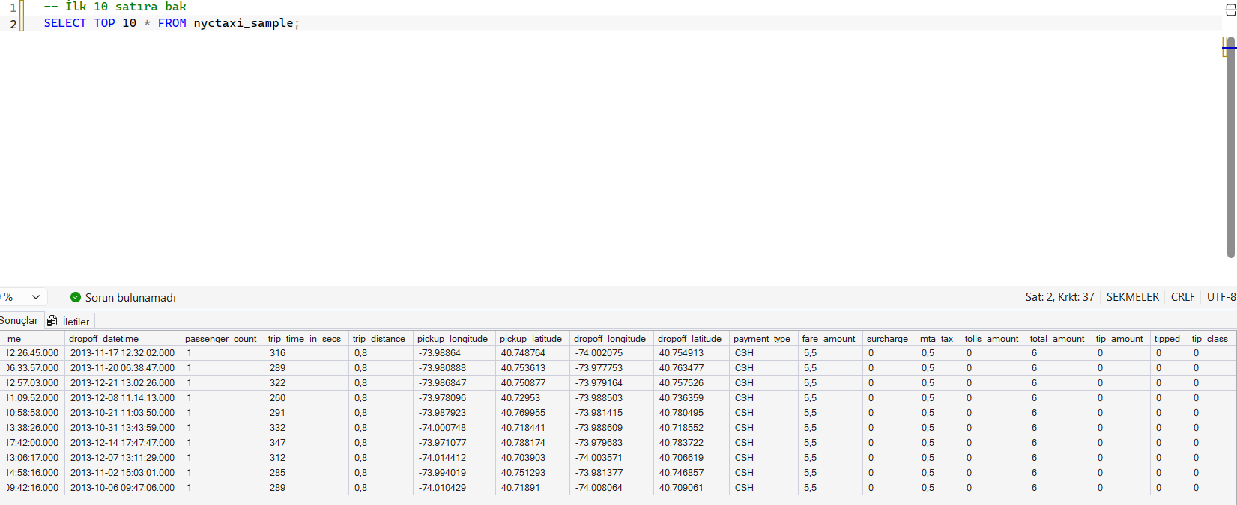
Şekil 4 – İlk 10 kayıt (sağ sütunlar)

2.4 Sütun Yapısı
SELECT COLUMN_NAME, DATA_TYPE FROM INFORMATION_SCHEMA.COLUMNS
WHERE TABLE_NAME = 'nyctaxi_sample';

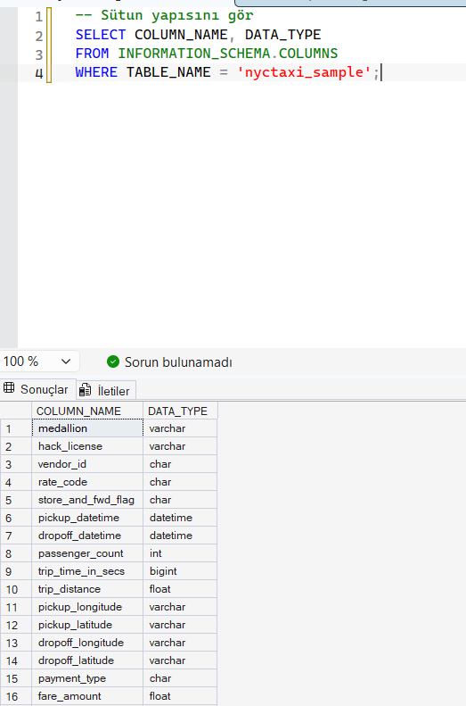
Şekil 5 – Sütun yapısı (1. bölüm)
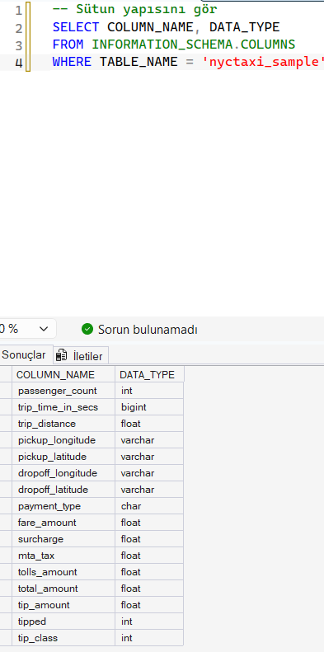
Şekil 6 – Sütun yapısı (2. bölüm)

3. Veritabanı İzleme (DMV)
Bu bölüm doldurulacaktır.

4. İndeks Yönetimi
Bu bölüm doldurulacaktır.

5. Sorgu Optimizasyonu
Bu bölüm doldurulacaktır.

6. Erişim Yönetimi
Bu bölüm doldurulacaktır.

7. Sonuç
Bu bölüm doldurulacaktır.

